南昌大学物理实验报告

课程名称： 大学物理实验
实验名称： 交流电桥
学院：信息工程学院 专业班级： 自动化153班
学生姓名： 廖俊智 学号： 6101215073
实验地点： 基础实验大楼 座位号： 20
实验时间： 第10周星期四上午9点45开始

- 实验目的：
1、了解交流电桥的特点和平衡调节的方法。
2、使用交流电桥测量电容及其损耗。
3、使用交流电桥测量电感及其品质因数。

二、实验原理：
在交流电路中，四个桥臂一般是由交流电路元件如电阻、电感、电容组成；电桥的电源通常是正弦交流电源；交流平衡指示仪的种类很多，适用于不同频率范围。频率为200Hz以下时可采用谐振式检流计；音频范围可采用耳机作为平衡指示器；音频或更高的频率可采用电子指零仪器；也有可用电子示波器或交流毫安表作为平衡指示器。
1、测量电感
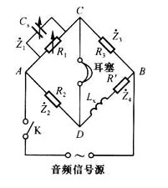
电路图如右图，各阻抗
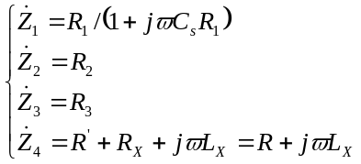

平衡时有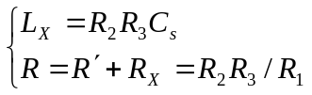
2、测量电容
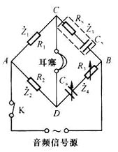
电路图如右图，各阻抗 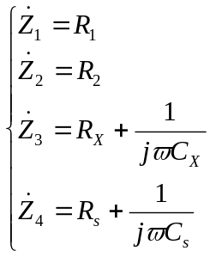
平衡时有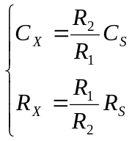

- 实验内容和步骤：
（1）．电容的测量
按照实验原理图完成导线的连接，并将频率调到1000Hz；
分别将Cn和Ra调到1uF，1kΩ， 0.1uF，100Ω， 0.01uF, 10Ω,调整Rn， Rb的阻值，使指针的偏转到达一个最小值，分别记录Rn， Rb的大小；
（2）．电感的测量
按照实验原理图完成导线的连接，并将频率调到100Hz；
分别将Cn和Ra调到1uF，1kΩ， 0.1uF，10kΩ， 0.01uF, 100kΩ,调整Rn， Rb的阻值，使指针的偏转到达一个最小值，分别记录Rn， Rb的大小；

- 数据处理
（1）．电容的测量
 | Cn（uF） | R_{a}(Ω) | R_{b}(Ω) | R_{n}(Ω) | R_{c}(Ω) | C_{x}(uF)
第一次 | 1 | 1000 | 1038 | 0.3 | 0.289 | 1.038
第二次 | 0.1 | 100 | 1034 | 2.3 | 0.222 | 1.034
第三次 | 0.01 | 10 | 1030 | 2.3 | 0.022 | 1.030
Rc=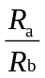Rn Cx=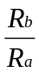Cn
由上述两式得 Rc₁=0.289Ω，Cx₁=1.038uF：
Rc₂=0.222Ω，Cx₂=1.034uF：
Rc₃=2.233Ω，Cx₃=1.030uF：
所以；
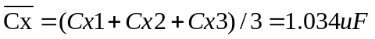
（2）.电感的测量
 | Cn（uF） | Ra(KΩ) | Rb(Ω) | Rn(Ω) | Rc(Ω) | Lx(H)
第一次 | 1 | 1 | 28 | 9362.3 | 2.99 | 9.362
第二次 | 0.1 | 10 | 17 | 9367.3 | 18.15 | 9.367
第三次 | 0.01 | 100 | 6 | 9369.3 | 64.09 | 9.369
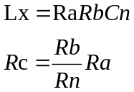
由上式得 Rc1=2.99Ω，Lx1=9.362H
Rc1=18.15Ω，Lx2=9.367H
Rc1=64.09Ω，Lx3=9.369H；
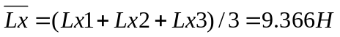

五：注意事项
音频信号源的输出电压约有二十伏，电桥平衡时，阻抗以几十欧到几千欧为好，阻值过大，电桥收敛性差，阻值过小，调节粗燥，元件发热，精度低。
（2）平衡电桥的过程中，电阻箱调节都应从几百欧开始，左右试探，比例臂配合调。
（3）平衡指示器在电桥不平衡时应取灵敏度较低的档，用晶体管毫伏表时应取量程较大的档。接近平衡时再选用高灵敏度量程

五：误差分析：
1、仪器测数不稳定
2、估读时误差过大

六：思考题：
1、利用下面两个图求出Lx和Rx的有关公式，此电路在调平衡时是否方便？
答：对于第一个图有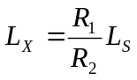，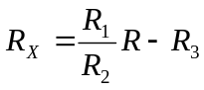，对于第二个图有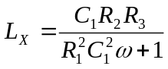，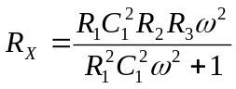。从图中来看，这两个电路在调平衡时都不是很方便，因为电桥的各个臂的阻抗差距比较大，不容易匹配，同时在同一个臂中使用两个二阶元件容易造成互相干扰。

2．本实验中所用的平衡指示器是否足够灵敏？如果选用灵敏度比它高或低的平衡指示器，后果如何？
答：不灵敏；灵敏度更低的会使在很大范围内电桥都平衡，误差很大；而灵敏度更低的也不行，在离平衡较远时，电压过大。

- 附上原始数据；

